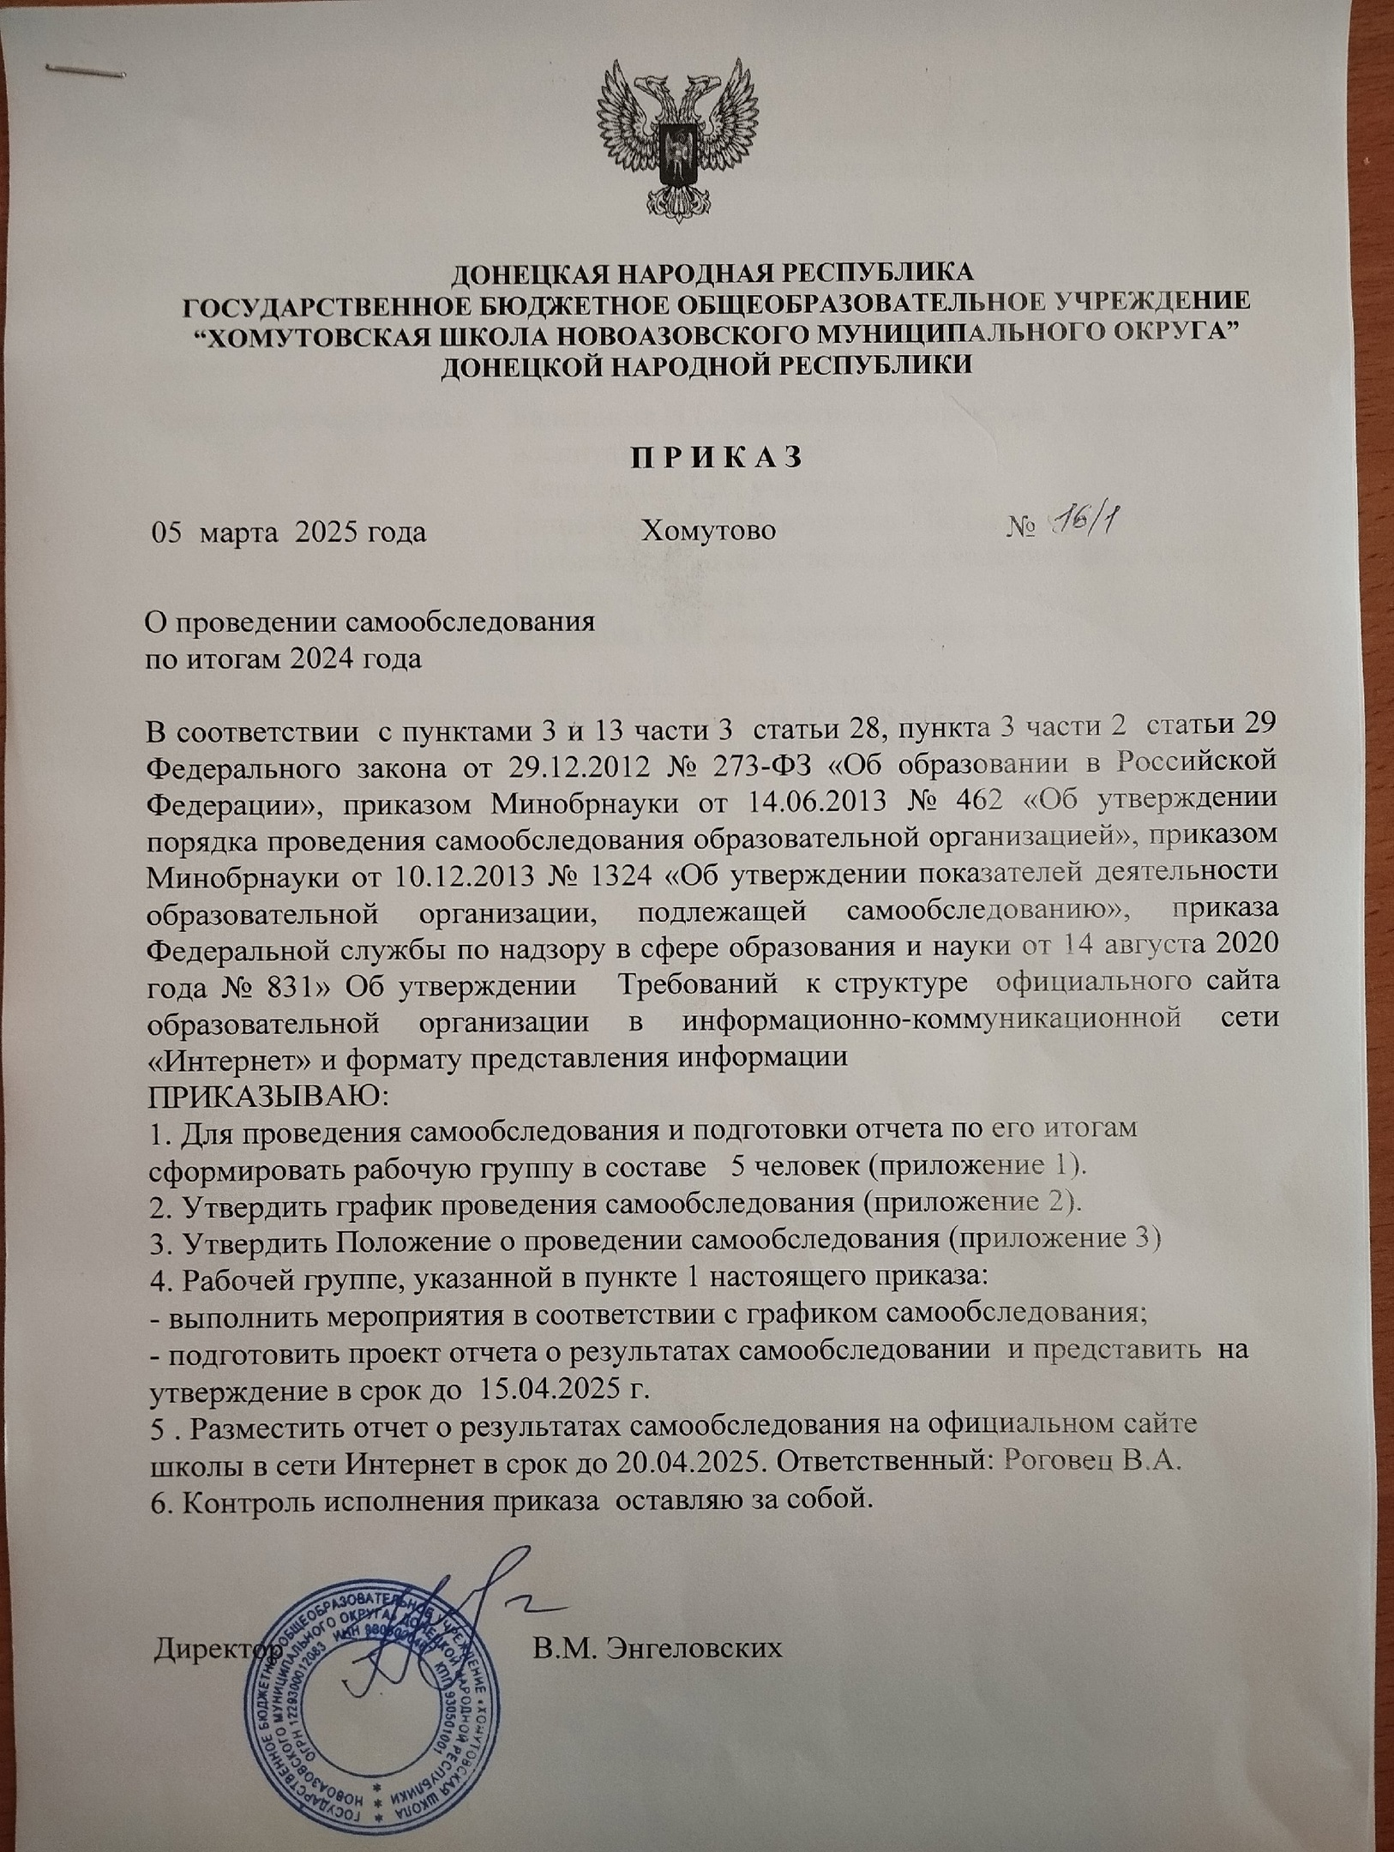

Приложение 1
к приказу по школе «О проведении
самообследования по итогам 2024 года»
от 05.03.2025 г. №

Состав рабочей группы по самообследованию за 2024 год
Руководитель рабочей группы: | Энгеловских В.М., директор школы
Члены рабочей группы: | Баландина И.Г., заместитель директора по учебно-воспитательной работе;  Маштакова Н.В., учитель истории;  Епикова А.М., председатель ПК школы,  Роговец В.А., ответственный за ведение сайта школы, педагог-организатор;  Щербина О.И., заведующая хозяйством.

Приложение 2
к приказу по школе «О проведении
самообследования по итогам 2024 года»
от 05.03.2025 г. №

График проведения самообследования за 2024 год
Мероприятие | Срок | Ответственный
Сбор информации для аналитической части отчета по направлениям, указанным в пункте 6 Порядка, утвержденного приказом Минобрнауки от 14.06.2013 № 462:  - Оценка образовательной деятельности.  - Оценка системы управления организации.  - Оценка содержания и качества подготовки обучающихся.  - Оценка организации учебного процесса.  - Оценка кадрового обеспечения.  - Оценка учебно-методического обеспечения.  - Оценка библиотечно-информационного обеспечения.  - Оценка материально-технической базы.  - Оценка внутренней системы оценки качества образования.  - Оценка востребованности выпускников. | до 15.04.2025 г. | Баландина И.Г.  Энгеловских В.М.  Баландина И.Г.  Баландина И.Г.  Энгеловских В.М.  Баландина И.Г.  Мироненко Е.И.  Щербина О.И.  Баландина И.Г.  Маштакова Н.В.
Сбор информации для статистической части отчета по показателям, указанным в приложении 2 к приказу Минобрнауки от 10.12.2013 № 1324 | до 15.04.2025 г. | Епикова А.М.
Подготовка отчета | 15.04.2025 г. | Баландина И.Г.
Утверждение отчета директором | 15.04.2025 г. | Энгеловских В.М.
Направление отчета учредителю | 19.04.2025 г. | Энгеловских В.М.
Размещение отчета на официальном сайте школы | до 20.04.2025 г. | Роговец В.А.

